Link Github : <https://github.com/rAfiffra/bengkelKodingDS01.git>

Pekan 1

Initialization and EDA

Kesimpulan dari EDA:

1. Dataset memiliki 2111 baris dan 17 kolom.

2. Terdapat 150 missing values di dataset.

3. Terdapat 18 duplikat data.

4. Target variable 'NObeyesdad' memiliki distribusi yang tidak seimbang.

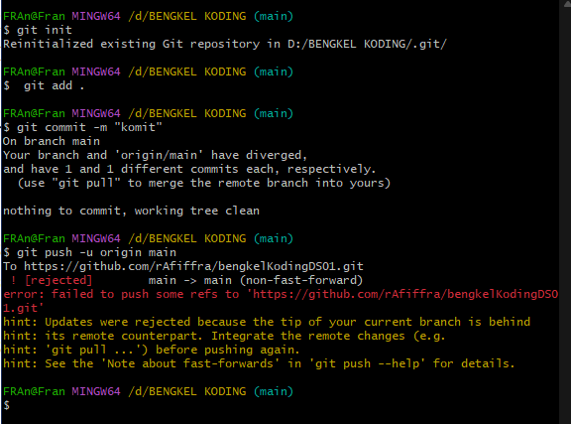

Lagi belajar